УТВЕРЖДЕН
1077847257641.466539.007.ПД-ЛУ

Информационная система раннего выявления угроз в информационной сфере и прогнозирования рисков их возникновения
ИС «Вепрь»
ОБЩЕЕ ОПИСАНИЕ СИСТЕМЫ
1077847257641.466539.007.ПД

На 36 листах
Аннотация
В настоящем документе приведено общее описание решений по проектированию информационной системы раннего выявления угроз в информационной сфере и прогнозирования рисков их возникновения (ИС «Вепрь») (далее – Система), разрабатываемой на основании договора 0000000009622Р000002 № 2022.132535 от 22.08.2022.

Содержание
1 Назначение системы 4
1.1 Вид деятельности, для автоматизации которой предназначена система 4
1.2 Перечень объектов автоматизации, на которых используется система 4
1.3 Перечень функций, реализуемых системой 4
2 Описание системы 5
2.1 Структура системы и назначение ее частей 5
2.2 Сведения об АС в целом и ее частях, необходимые для обеспечения эксплуатации системы 5
2.3 Описание функционирования системы и ее частей 6
3 Описание взаимосвязей АС с другими системами 9
3.1 Перечень систем, с которыми связана данная АС 9
3.2 Описание связей между системами 9
3.3 Описание регламента связей 10
3.4 Описание взаимосвязей АС с подразделениями объекта автоматизации 10
4 Описание подсистем 13
4.1 Структура подсистем и назначение ее частей 13
4.2 Сведения о подсистемах и их частях, необходимые для обеспечения их функционирования 17
4.3 Описание функционирования подсистем и их частей 30
Перечень принятых сокращений 34
- Назначение системы
  - Вид деятельности, для автоматизации которой предназначена система
Мониторинг информационно-телекоммуникационных сетей и информационного пространства в части соблюдения законодательства Российской Федерации в сфере связи, информационных технологий, массовых коммуникаций в части осуществления специализированного, тематического мониторинга СМИ и СМК в сети «Интернет» на предмет поиска и прогнозирования потенциальных информационных угроз в различных сферах общественных отношений.
  - Перечень объектов автоматизации, на которых используется система
Объектом автоматизации ИС «Вепрь» является процесс выявления точек информационной напряженности в ходе мониторинга информационного пространства, который осуществляется в соответствии с Федеральным законом от 27.07.2006 №149-ФЗ «Об информации, информационных технологиях и о защите информации».
Система является инструментом мониторинга сети «Интернет» для выявления возможных признаков нарушения законодательства РФ в ТИН для вычисления потенциальных угроз личности, обществу и государству.
  - Перечень функций, реализуемых системой
Система реализует следующий перечень функций:
- мониторинг и анализ информационного поля на предмет обнаружения точек информационной напряженности (ТИН), которые далее могут быть определены как угрозы информационной безопасности (УИБ);
- формирование и предоставление доказательной базы по наличию ТИН;
- формирование и предоставление доказательной базы, которая может помочь определить ТИН как УИБ;
- вычисление проводимых медиакампаний в сети «Интернет», несущих потенциальные (с определенной степенью вероятности) угрозы, а также несущих риски нарушений законодательства РФ;
- прогнозирование рисков распространения ТИН и УИБ в рамках информационного поля (с определенной степенью вероятности).
- Описание системы
  - Структура системы и назначение ее частей
Для обеспечения выполнения, указанных в п. 2.1 данного документа процессов и функций, в составе ИС «Вепрь» реализованы следующие подсистемы:
- подсистема интеграции;
- подсистема управления;
- автоматизированная подсистема загрузки данных;
- подсистемы управления и настройки математических моделей;
- подсистема хранения данных математических моделей автоматизированных аналитических подсистем;
- подсистема хранилищ обучающих наборов данных (датасетов);
- автоматизированная подсистема анализа данных информационного поля;
- подсистема хранилищ аналитических данных;
- подсистема хранилищ медиаматериалов;
- подсистема хранилищ данных для оценки состояния информационного поля;
- подсистема прогнозирования;
- подсистема формирования электронной отчетности;
- подсистема мониторинга;
- подсистема логирования;
- подсистема управления идентификацией и доступом;
- подсистема аудита;
- подсистема информационной безопасности.
  - Сведения об АС в целом и ее частях, необходимые для обеспечения эксплуатации системы
Автоматические процедуры (операции) выполняются круглосуточно. Допускается перерыв их выполнения на время технического обслуживания.
Все автоматические процедуры ИС «Вепрь» запускаются:
- событиями в базах данных (поступление новых данных/запросов);
- по таймеру (регулярный запуск краулера, запуск процесса ETL).
Автоматические функции получают и передают информацию в интерфейсы других программных модулей в формате JSON при помощи REST API, либо взаимодействуют с БД ИС «Вепрь» через SQL запросы. Скорость выполнения автоматических функций напрямую зависит от производительности оборудования, на котором они выполняются.
Интерактивные функции (операции) выполняются по запросам пользователей или обслуживающего персонала по регламенту и в соответствии с технологическими инструкциями. Допускается прекращение их выполнения на время технического обслуживания.
Интерактивные функции оформляются в виде web-приложений, исполняемых сервисом отображения интерфейсов и отображаемых на АРМ пользователей в веб-браузере. Взаимодействие между сервером приложений и рабочими станциями осуществляется в формате HTTP запросов. Взаимодействие сервиса отображения интерфейсов с БД ИС «Вепрь» и другими сервисами осуществляется в форме SQL запросов или запросов к конечным точкам сервисов при помощи JSON. Скорость выполнения интерактивных функций в некоторой степени зависит от производительности оборудования сервиса отображения интерфейсов, серверов БД и рабочих станций пользователей, но в основном определяется скоростью работы пользователя в интерфейсе приложения.
Выполнение неавтоматизированных операций (функций) производится персоналом ИС «Вепрь» в соответствии с действующими инструкциями, руководствами, регламентами и эксплуатационной документацией.
Скорость выполнения этих операций регулируется административными мерами.
  - Описание функционирования системы и ее частей
Подсистема интеграции предназначена для взаимодействия с иными эксплуатируемыми и разрабатываемыми системами Заказчика.
Подсистема управления обеспечивает оркестрацию и координацию действий различных подключаемых модулей и подсистем, проводящих анализ медиаконтента на наличие ТИН и УИБ.
Подсистема управления служит для управления работой сервисов Системы и предоставляет следующие основные возможности:
- конфигурация автоматизированных сервисов анализа данных;
- конфигурация расписаний загрузки данных.
Автоматизированная подсистема загрузки данных используется для загрузки данных в Систему из внешних источников данных, включая системы поиска и сбора информации в сети «Интернет» – «краулер», а также другие системы, включая системы поиска и выявления нарушений в различных видах контента.
Подсистема управления и настройки математических моделей (ПУНМ) представляет собой набор сервисов и приложений, их предоставляющих, для настройки параметров сервисов анализа данных. В ходе анализа медиаматериалов, обобщенного анализа информационного поля и т.д. используются средства искусственного интеллекта. Для его настройки (обучения математических моделей, их валидации и тестирования) используются данные подсистемы. Фактически для любого сервиса применяется соответствующая математическая модель, полученная в данной подсистеме.
Подсистема хранения математических моделей автоматизированных аналитических подсистем – это специализированный репозиторий для хранения параметров моделей, используемых в сервисах анализа данных. Используется для контроля версий.
Подсистема хранилищ обучающих наборов данных (датасетов) обеспечивает хранение обучающих наборов данных (датасетов) и доступ к ним.
Автоматизированная подсистема анализа данных информационного поля используется оператором для исследования информационного поля, выявления ТИН, а также формирования необходимой доказательной базы. Подсистема реализует функции исследования состояний ТИН и поиск ТИН, запрашиваемые оператором. Основная задача, решаемая подсистемой, – выявление ТИН и/или УИБ за счет создания доказательной базы ТИН и УИБ.
Подсистема хранилищ аналитических данных предназначена для хранения метаданных, созданных аналитическими сервисами при обработке данных сервисами анализа данных.
Подсистема хранилищ медиаматериалов предназначена для хранения исходных данных, загруженных в Систему, обеспечивает типизированное хранение медиаматериалов в ней.
Подсистема хранилищ данных для оценки состояния информационного поля предназначена для оценки состояния информационного поля и позволяет оператору выявлять ТИН с помощью формирования специализированных запросов.
Подсистема прогнозирования используется для составления вероятностных прогнозов распространения ТИН и УИБ в информационном поле с учетом параметров, указываемых операторами.
Подсистема формирования электронной отчетности служит для автоматизированного формирования отчетов по результатам анализа информационного поля.
Подсистема мониторинга используется для мониторинга аппаратной составляющей Системы (загруженность серверов, доступность памяти и т.д.).
Подсистема логирования используется для формирования и записи сообщений в журнал (лог).
Подсистема управления идентификацией и доступом обеспечивает единое (централизованное) управление доступами пользователей к информационным ресурсам, конфиденциальным корпоративным данным. Оно включает создание учетных записей пользователей (идентификаторов), управление данными для аутентификации и правами для доступа к информационным ресурсам.
Подсистема аудита служит для внутреннего аудита своей деятельности.
Подсистема информационной безопасности служит для всесторонней защиты информационной системы.

- Описание взаимосвязей АС с другими системами
  - Перечень систем, с которыми связана данная АС
Система взаимодействует с ИС «МИР» в состав которой входят следующие сервисы:
- сервис анализа тональности (сентимента);
- сервис извлечения именованных сущностей;
- сервис идентификации именованных сущностей;
- сервис классификации социально-демографического распределения;
- сервис тематического моделирования;
- сервис выявления трендов;
- сервис поиска документов-источников;
- сервис обнаружения цепочки наследований документа;
- сервис определения путей распространения медиаматериала;
- сервис предсказания трафика домена;
- сервис определения трафика медиаматериала.
  - Описание связей между системами
Для осуществления коммуникации внешних сервисов и систем с ИС «Вепрь» предназначена подсистема интеграции. Подсистема предоставляет интерфейс (API) для обращения к внешним сервисам с помощью HTTP запросов. Схема взаимодействия ИС «Вепрь», ИС МИР и подсистемы интеграции представлена на рисунке 3.1.
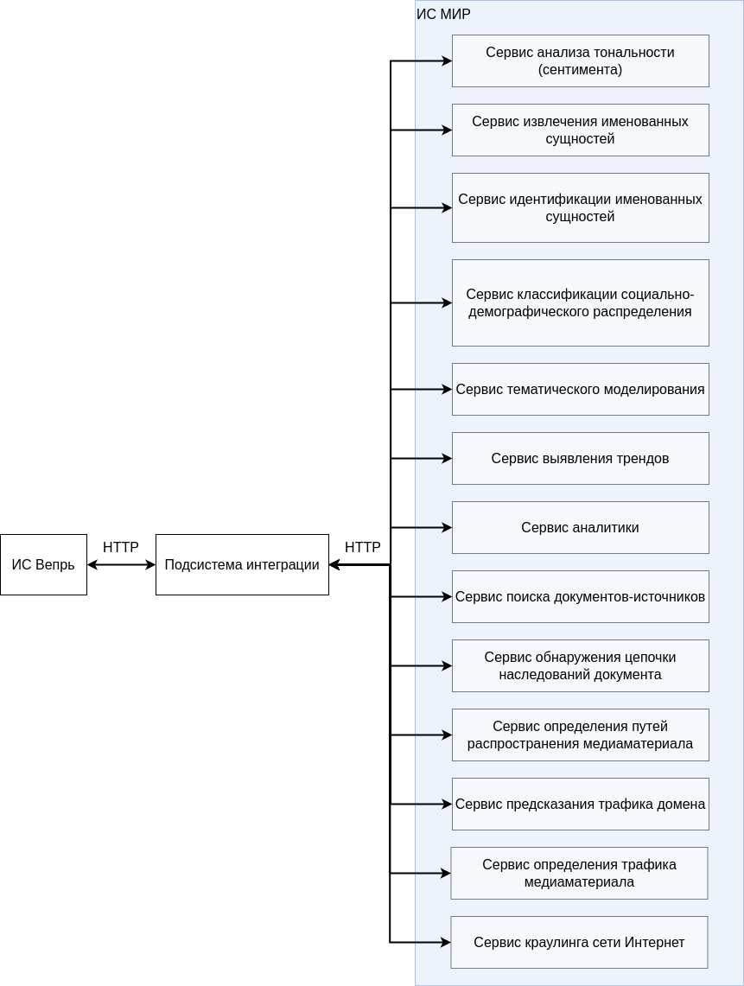
Рисунок 3.1 - Схема взаимодействия подсистемы интеграции, ИС МИР и ИС «Вепрь»

  - Описание регламента связей
Информационный обмен между подсистемами и сервисами ИС «Вепрь», а также с внешними системами осуществляется при помощи системы протоколов многоуровнего взаимодействия TCP/IP.
Для каждой подсистемы существует набор конечных точек, которые позволяют передавать запрос в подсистему.
  - Описание взаимосвязей АС с подразделениями объекта автоматизации
Для выявления угроз на основе именованных запросов с учетом существующей модели кластеризации медиаматериалов по ТИН и имеющейся подтвержденной доказательной базы существует сервис мониторинга ТИН, который работает по следующему алгоритму:
- Получить на вход алгоритма медиаматериалы, которые прошли все сервисы анализа.
- Получить оценку тиражируемости медиаматериалов.
- Получить тональность медиаматериалов.
- Если оценка тиражируемости медиаматериалов больше 1 млн. в федеральных источниках, а для 20% медиаматериалов была определена негативная тональность, то определить медиаматериалы, как ТИН.
- Если оценка тиражируемости медиаматериалов больше 1 млн. в федеральных источниках, а для 8%-19% медиаматериалов была определена негативная тональность, то необходимо оценить поляризацию медиаматериалов.
- Если оценка тиражируемости медиаматериалов больше 100 тыс. в региональных источниках, а для 20% медиаматериалов была определена негативная тональность, то определить медиаматериалы, как ТИН.
- Если оценка тиражируемости медиаматериалов больше 100 тыс. в региональных источниках, а для 8%-19% медиаматериалов была определена негативная тональность, то необходимо оценить поляризацию медиаматериалов.
- Если оценка тиражируемости медиаматериалов больше 10 тыс. в окружных источниках, а для 20% медиаматериалов была определена негативная тональность, то определить медиаматериалы, как ТИН.
- Если оценка тиражируемости медиаматериалов больше 10 тыс. в окружных источниках, а для 8%-19% медиаматериалов была определена негативная тональность, то необходимо оценить поляризацию медиаматериалов.
- Если оценка поляризации выявила более одной полярности и их тональность противоположна, то определить такие медиаматериалы, как ТИН, иначе медиаматериалы не являются ТИН.
Блок-схема, отражающая работу алгоритма, продемонстрирована на рис. 3.2.
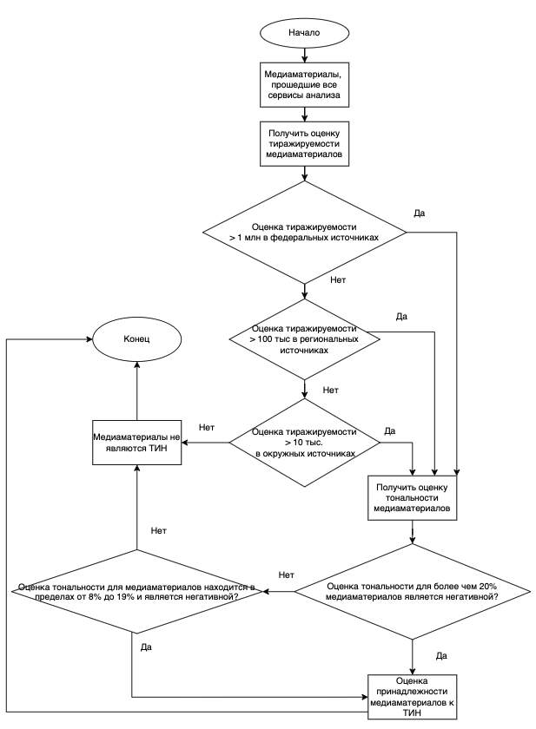
Рисунок 3.2 - Блок-схема алгоритма работы сервиса мониторинга ТИН

- Описание подсистем
  - Структура подсистем и назначение ее частей
Подсистема интеграции реализована в виде HTTP сервера (Рисунок 4.1).
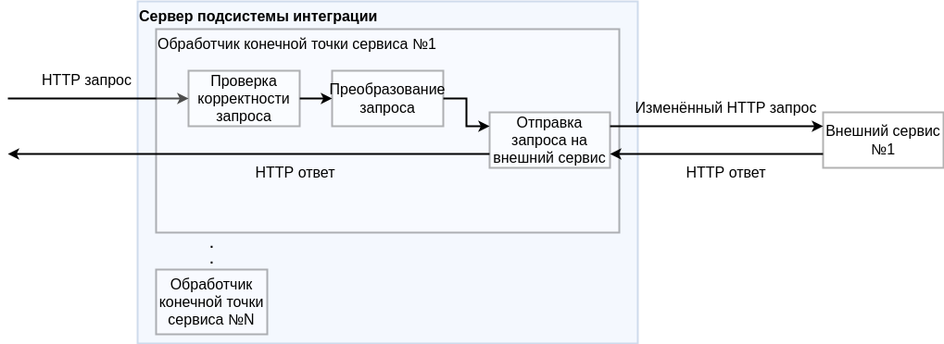
Рисунок 4.1 - Схема обработки запроса сервером подсистемы интеграции

Kubeflow взаимодействует с системой хранения математических моделей и с системой хранения обучающих наборов данных.
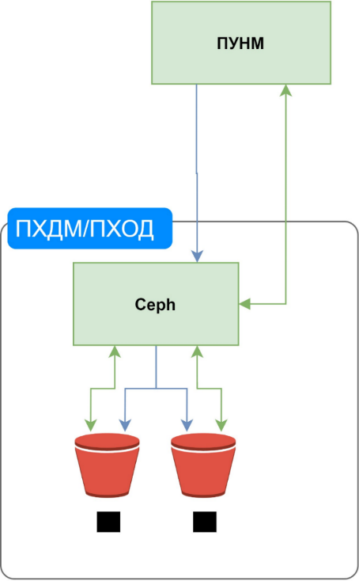
Рисунок 4.2 – Подсистема хранения математических моделей
и подсистема хранения обучающих наборов данных

Подсистема хранения математических моделей и подсистема хранения обучающих наборов данных представляют из себя S3-bucket на базе хранилища Ceph (Рисунок 4.3).
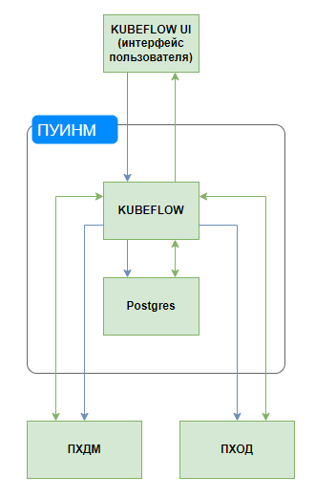
Рисунок 4.3 - Подсистема управления и настройки математических моделей

Подсистема хранилищ аналитических данных получает по TCP соединению SQL запросы, которые обрабатывает СУБД PostgreSQL. Схема работы подсистемы представлена на рисунке 4.4.
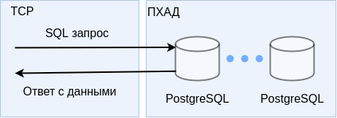
Рисунок 4.4 - Схема работы подсистемы хранилищ аналитических данных

Подсистема хранилищ медиаматериалов состоит из трёх компонентов: хранилище Ceph, кластер PostgreSQL и сервис управления данными. Схема структуры подсистем представлена на рисунке 4.5.
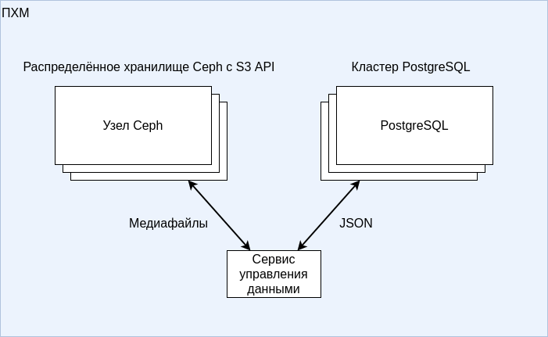
Рисунок 4.5 – Структурная схема подсистемы хранилищ медиаматериалов

Подсистема хранилищ данных для оценки состояния информационного поля получает по TCP соединению SQL запросы, которые обрабатывает СУБД PostgreSQL. Схема работы подсистемы представлена на рисунке 4.6.
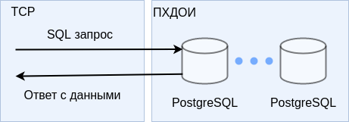
Рисунок 4.6 – Схема работы подсистемы хранилищ данных для оценки информационного поля

Структура подсистемы формирования электронной отчётности отражена на рисунке 4.7.
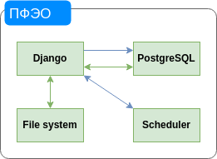
Рисунок 4.7 - Структура ПФЭО

Структура подсистемы мониторинга на рисунке 4.8.

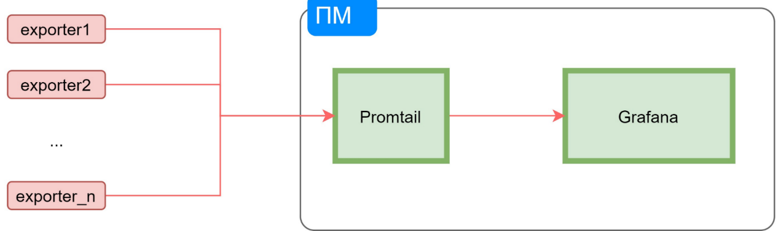
Рисунок 4.8 – Взаимодействие подсистемы мониторинга с другими подсистемами

Структура подсистемы логирования на рисунке 4.9.
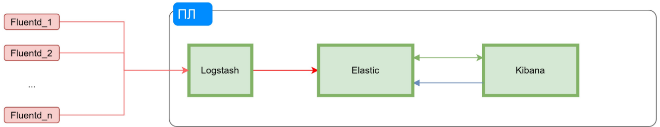
Рисунок 4.9 – Взаимодействие подсистемы логирования с другими подсистемами

Структура подсистемы управления идентификацией и доступом на рисунке 4.10.
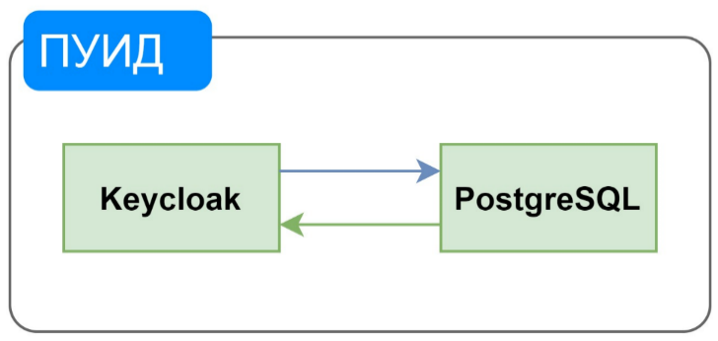
Рисунок 4.10 – Функциональные компоненты ПУИД

Структура подсистемы аудита на рисунке 4.11.
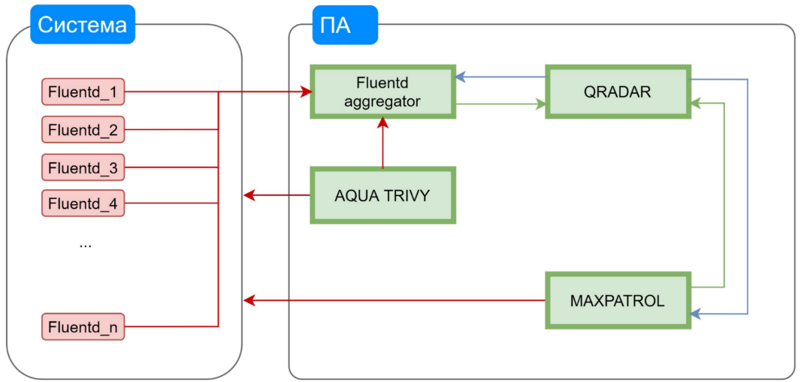
Рисунок 4.11 – Взаимодействие подсистемы аудита с другими подсистемами

Структура подсистемы информационной безопасности на рисунке 4.12.

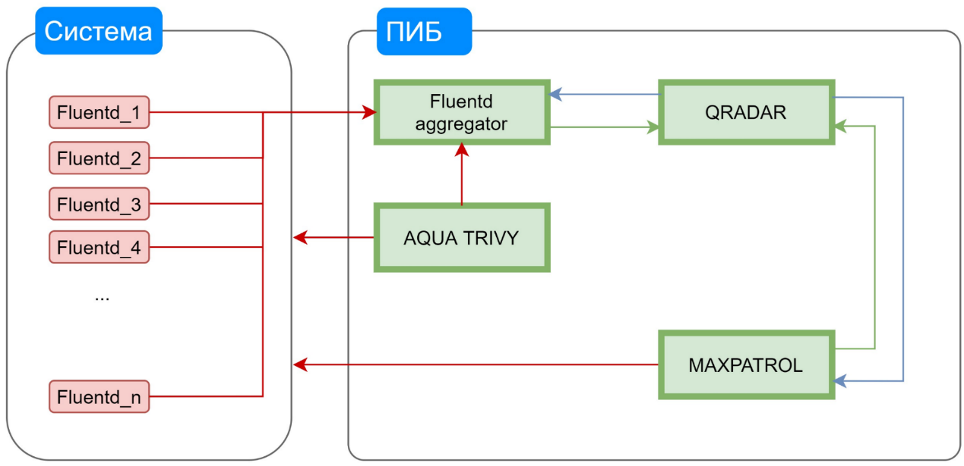
Рисунок 4.12 – Взаимодействие подсистемы
информационной безопасности с другими подсистемами

  - Сведения о подсистемах и их частях, необходимые для обеспечения их функционирования
На рисунках 4.13, 4.14 представлена схема взаимодействия ПИ с другими подсистемами.

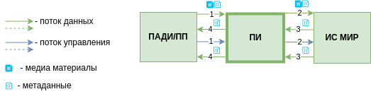
Рисунок 4.13 – Схема потоков для взаимодействия ПИ с ПАДИ/ПП и ИС МИР

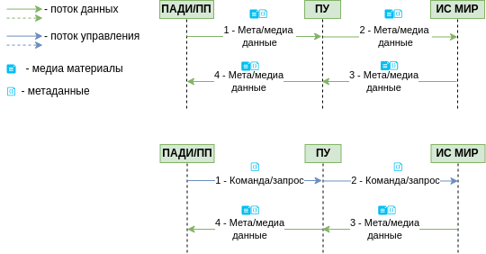
Рисунок 4.14 – Сценарии взаимодействия с ПИ

На рисунках 4.15, 4.16 представлена схема взаимодействия ПУ с другими подсистемами.
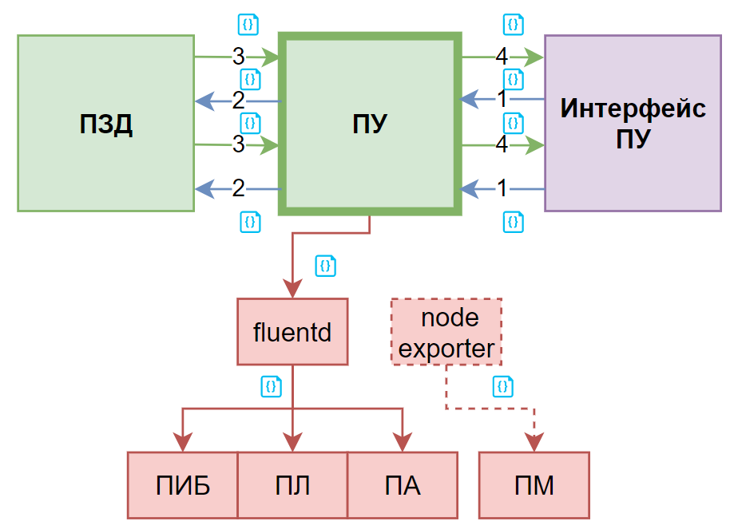
Рисунок 4.15 – Схема взаимодействия подсистемы управления с другими подсистемами

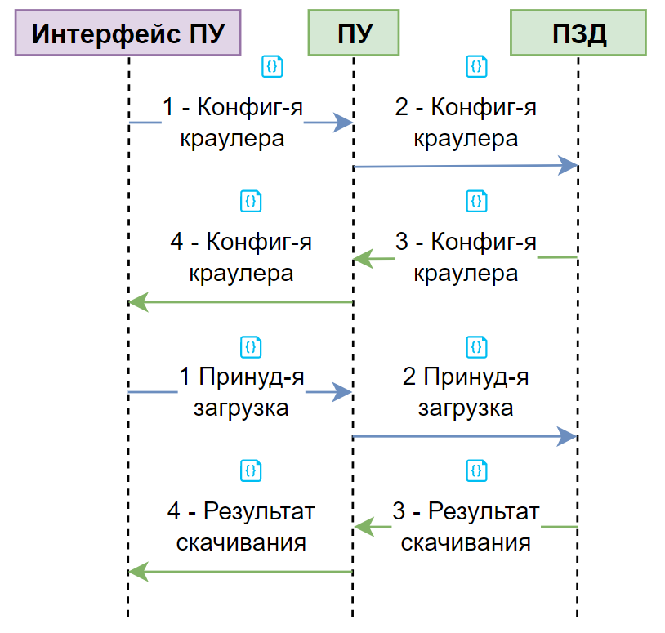
Рисунок 4.16 – Диаграмма последовательностей взаимодействий
подсистемы управления с взаимодействующими с ней подсистемами и сервисами

На рисунке 4.17, 4.18 представлена схема взаимодействия ПЗД с другими подсистемами.
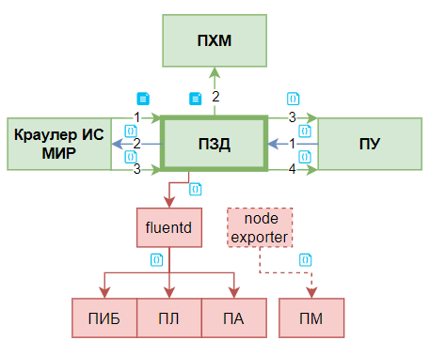
Рисунок 4.17 – Схема взаимодействия
подсистемы управления с другими подсистемами и сервисами

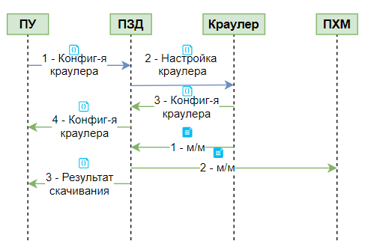
Рисунок 4.18 – Диаграмма последовательностей взаимодействий автоматизированной подсистемы загрузки данных с взаимодействующими с ней подсистемами и сервисами

На рисунках 4.19, 4.20 представлена схема взаимодействия ПУНМ с другими подсистемами.
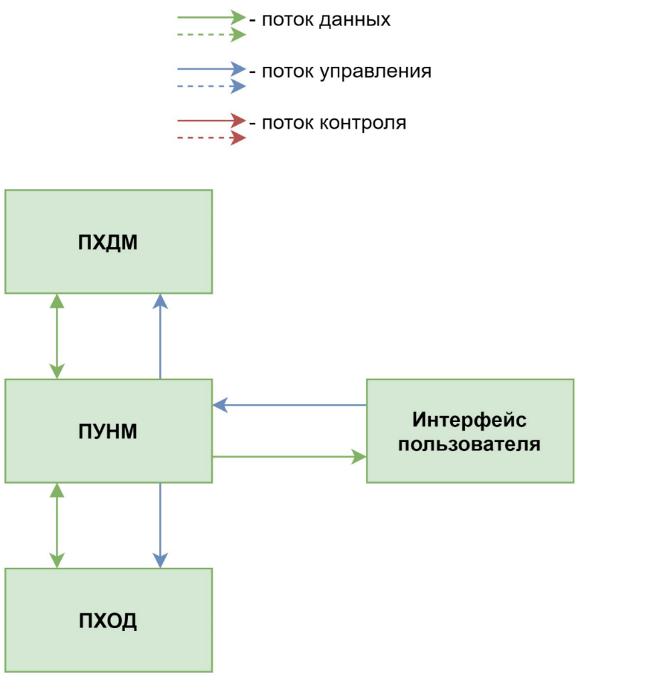
Рисунок 4.19 - Общая схема ML-подсистемы

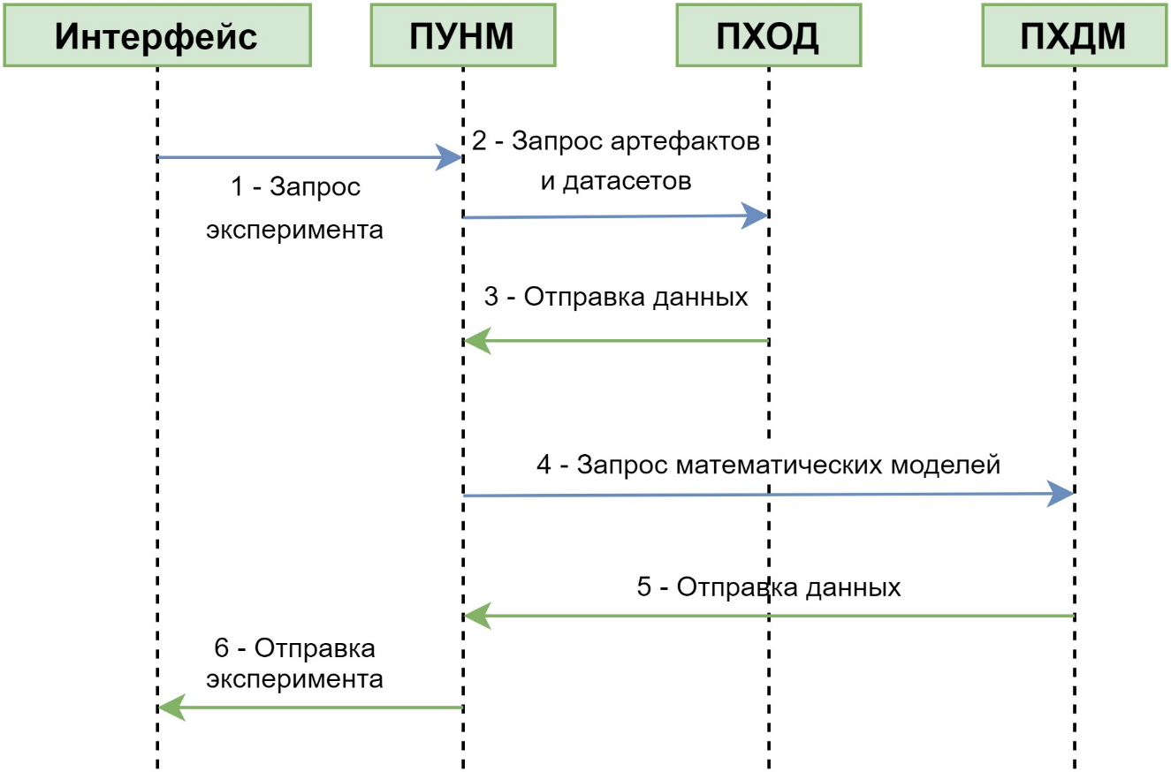
Рисунок 4.20 – Диаграмма последовательностей взаимодействий
подсистемы управления с взаимодействующими с ней подсистемами и сервисами
На рисунках 4.21, 4.22 представлена схема взаимодействия ПАДИ с другими подсистемами.

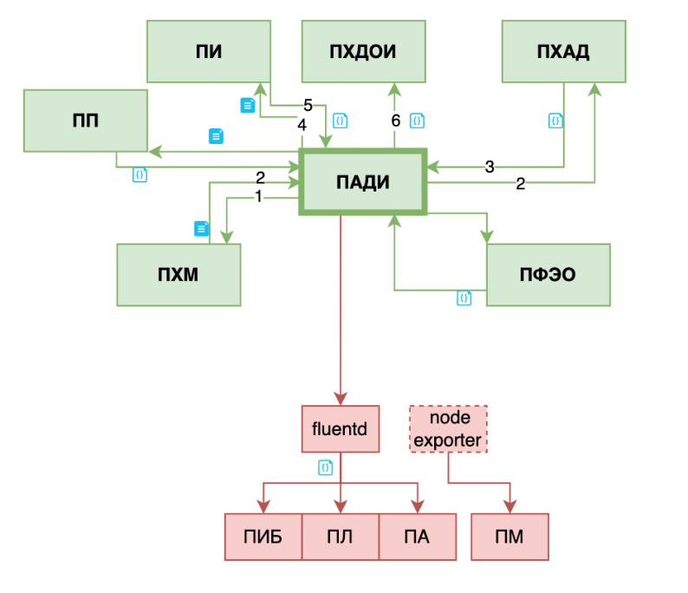
Рисунок 4.21 – Схема взаимодействия подсистем с ПАДИ

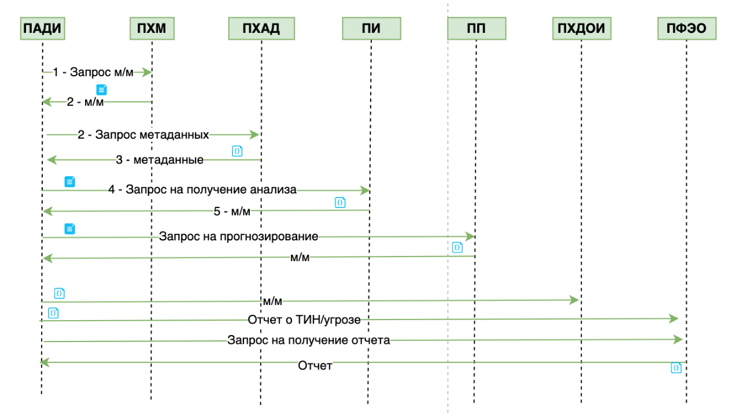
Рисунок 4.22 – Последовательность действий
в автоматизированной подсистеме анализа данных информационного поля
На рисунках 4.23, 4.24 представлена схема взаимодействия ПХАД с другими подсистемами.

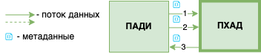
Рисунок 4.23 – Схема потоков для взаимодействия с ПХАД

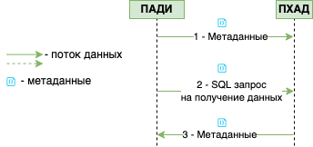
Рисунок 4.24 – Сценарий взаимодействия с ПХАД

На рисунках 4.25, 4.26 представлена схема взаимодействия ПХМ с другими подсистемами.

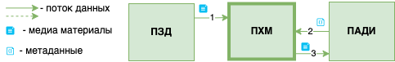
Рисунок 4.25 – Схема потоков для взаимодействия с ПХМ

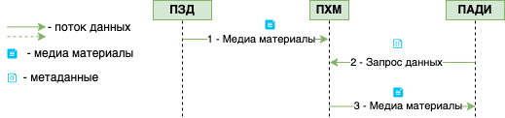
Рисунок 4.26 – Сценарий взаимодействия с ПХМ
На рисунках 4.27, 2.28 представлена схема взаимодействия ПХДОИ с другими подсистемами.

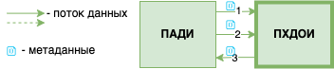
Рисунок 4.27 – Схема потоков для взаимодействия с ПХДОИ

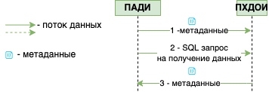
Рисунок 4.28 – Сценарий взаимодействия с ПХДОИ

На рисунках 4.29, 4.30 представлена схема взаимодействия ПП с другими подсистемами.

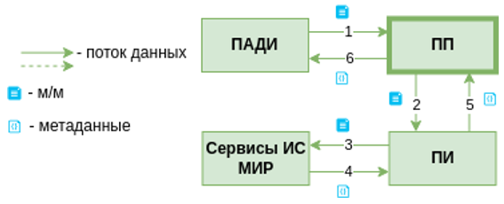
Рисунок 4.29 – Схема взаимодействия ПП с другими подсистемами
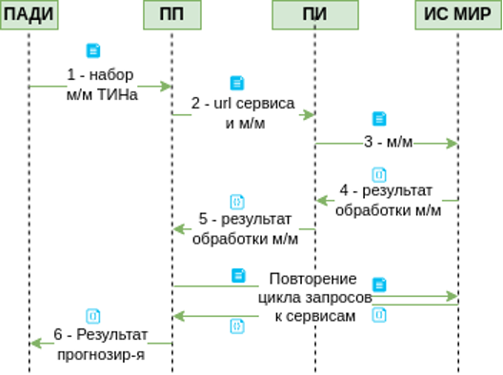
Рисунок 4.30 – Диаграмма потоков данных ПП

На рисунках 4.31, 4.32 представлена схема взаимодействия ПФЭО с другими подсистемами.

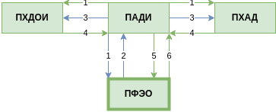
Рисунок 4.31 – Схема взаимодействия ПФЭО с другими подсистемами

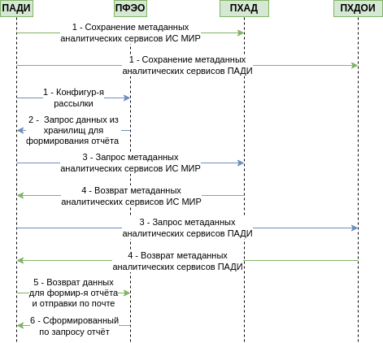
Рисунок 4.32 - Диаграмма взаимодействия ПФЭО с другими подсистемами

На рисунках 4.33, 4.34 представлена схема взаимодействия ПМ с другими подсистемами.

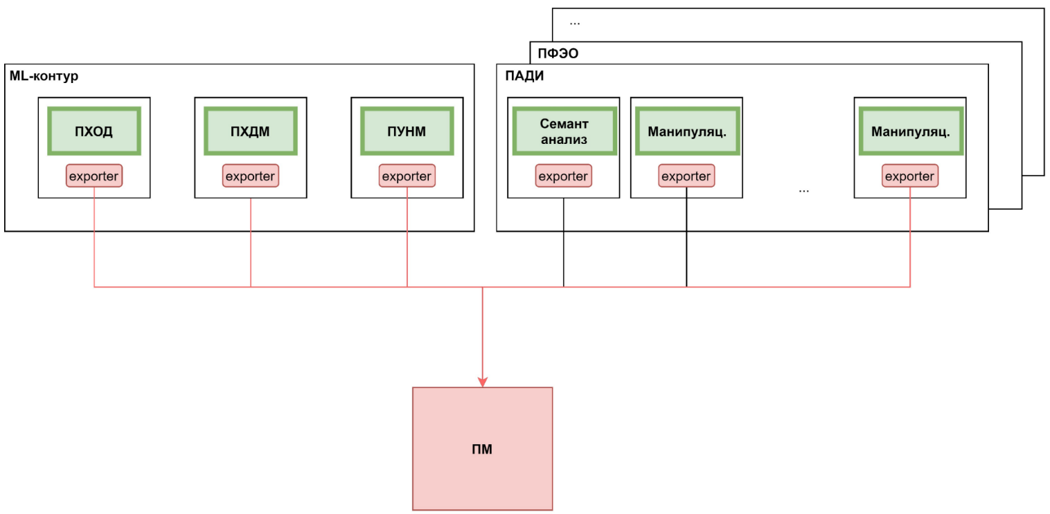
Рисунок 4.33 – Связь подсистемы мониторинга с другими подсистемами

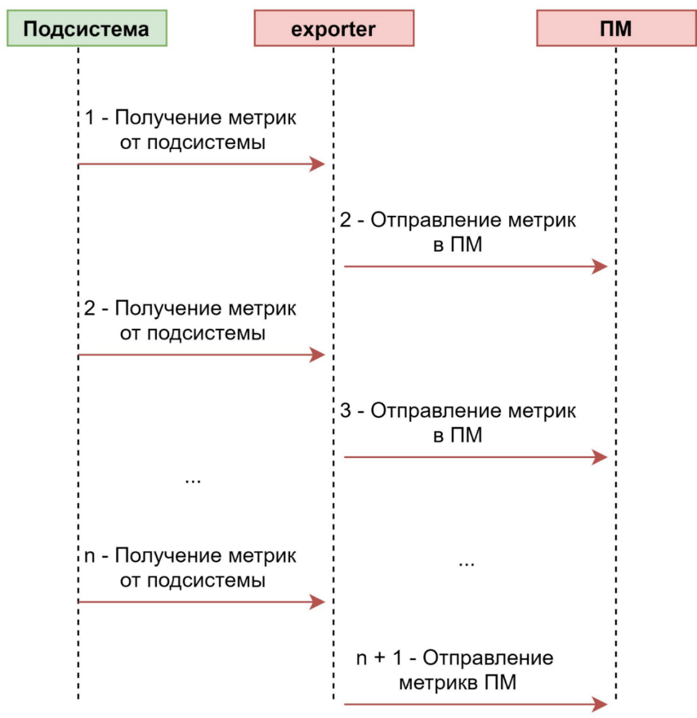
Рисунок 4.34 – Диаграмма взаимодействия подсистемы мониторинга

На рисунках 4.35, 4.36 представлена схема взаимодействия ПЛ с другими подсистемами.

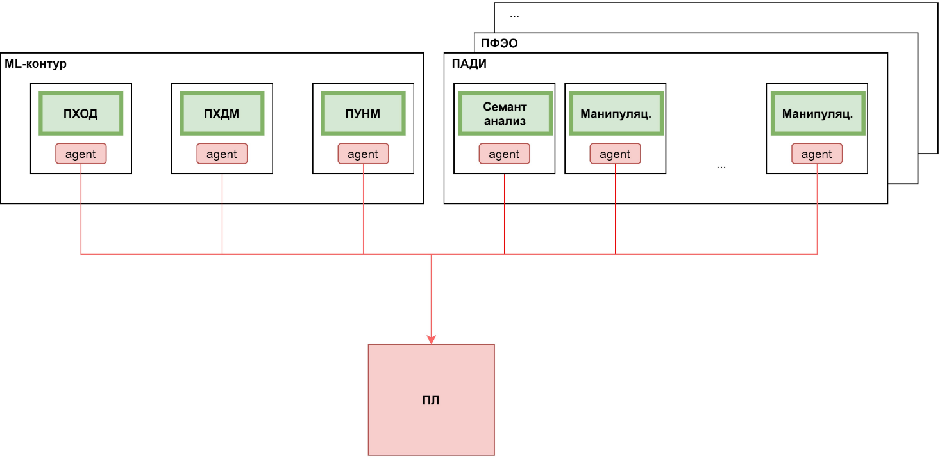
Рисунок 4.35 – Связь подсистемы логирования с другими подсистемами

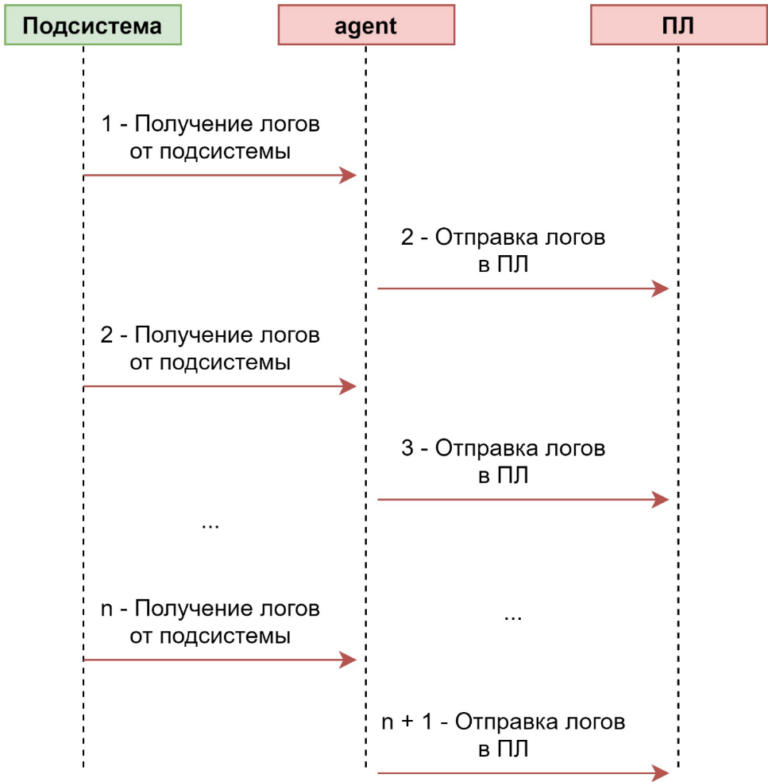
Рисунок 4.36 – Схема работы ELK

На рисунках 4.37, 4.38 представлена схема взаимодействия ПУИД с другими подсистемами.

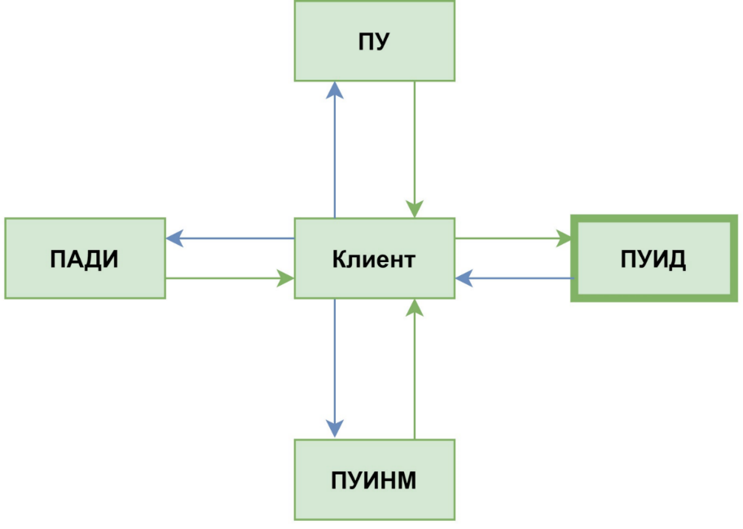
Рисунок 4.37 – Схема взаимодействия подсистем

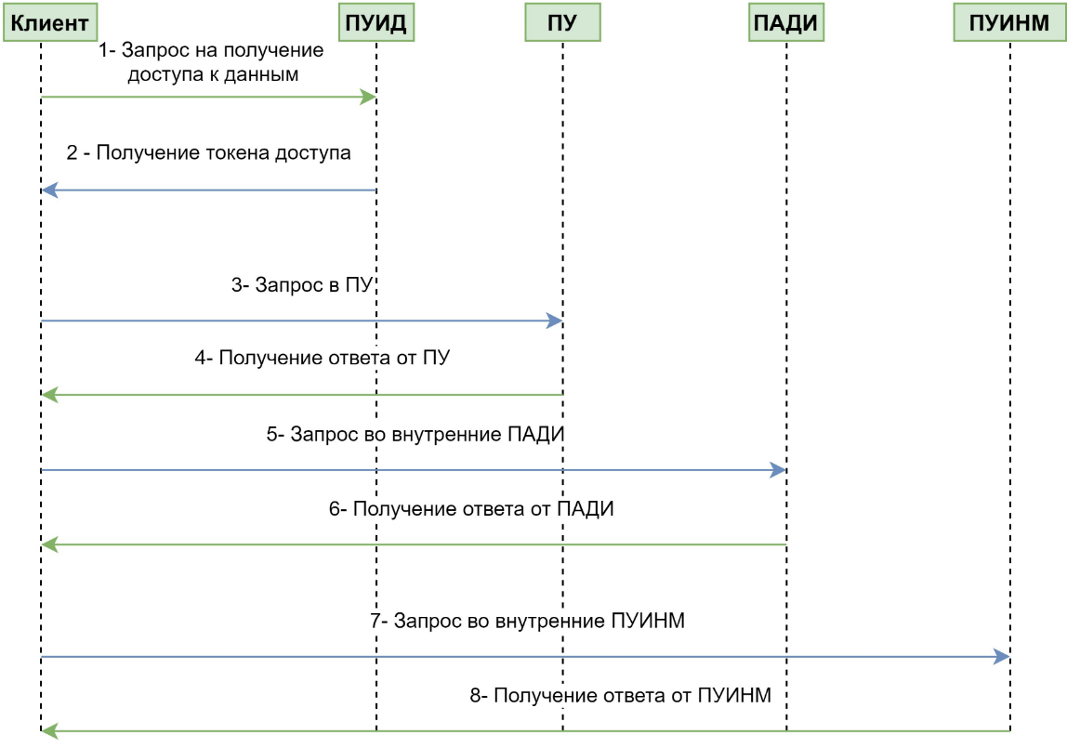
Рисунок 3.38 – Диаграмма потоков данных ПУИД

На рисунках 4.39, 4.40 представлена схема взаимодействия ПА с другими подсистемами.

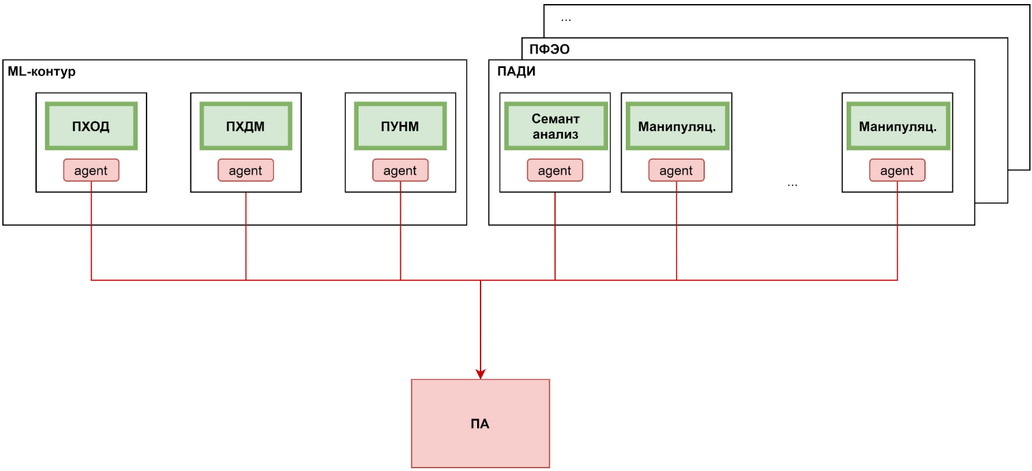
Рисунок 4.39 – Связь подсистемы аудита с другими подсистемами

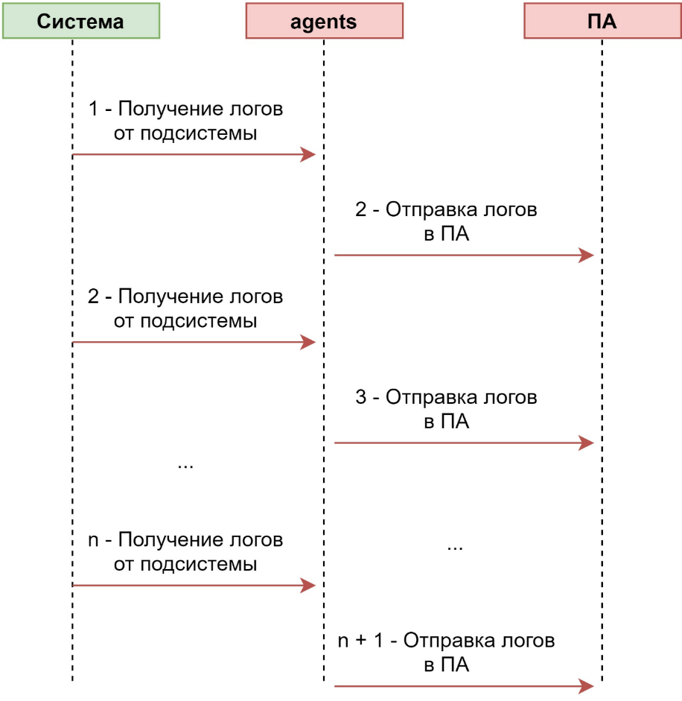
Рисунок 4.40 – Диаграмма работы подсистемы аудита

На рисунке 4.41, 4.42 представлена схема взаимодействия ПИБ с другими подсистемами.

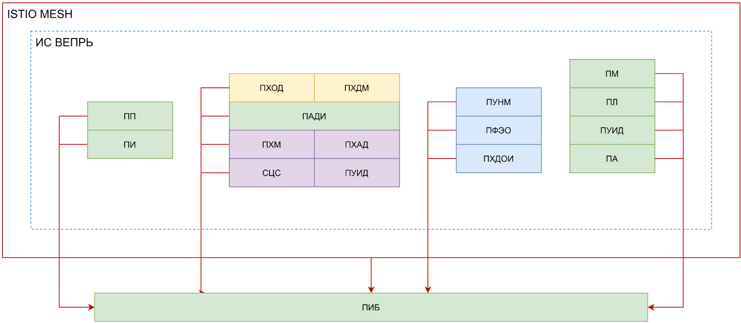
Рисунок 4.41 – Связь с подсистемой информационной безопасности

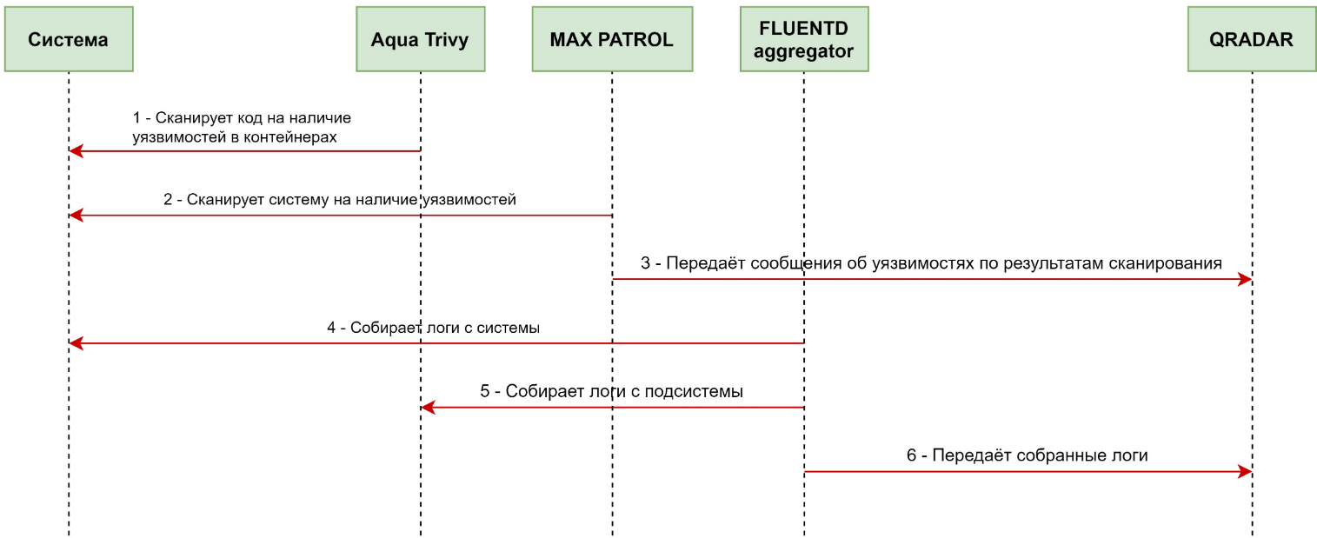
Рисунок 4.42 – Диаграмма работы подсистемы информационной безопасности

  - Описание функционирования подсистем и их частей
Подсистема управления будет служить для управления работой процессом анализа информационного поля путем конфигурирования сервиса «краулинга» сети Интернет ИС МИР и будет предоставлять следующую функциональность:
- конфигурирование сервиса «краулинга» сети Интернет ИС МИР;
- принудительная инициация загрузки данных в систему;
- получение актуальной конфигурации сервиса «краулинга» сети Интернет ИС МИР;
- предоставление графического интерфейса.

Автоматизированная подсистема загрузки данных будет отвечать за получение и изменение конфигурации сервиса «краулинга» сети Интернет ИС МИР и будет предоставлять следующую функциональность:
- автоматическая загрузка данных в систему из внешних источников;
- принудительная загрузка данных в систему из внешних источников;
- формирование и отправка запросов к сервису «краулинга» сети Интернет ИС МИР для конфигурирования.

Подсистема на базе Kubeflow управляет полным жизненным циклом моделей машинного обучения.
Функции:
- Хранение обучающих выборок (датасетов).
- Хранение математических моделей.
- Управление математическими моделями.
- Управление обучающими выборками (датасетами).

Подсистема хранились обучающих наборов данных позволяет:
- разграничить права доступа к конкретным данным;
- произвести и хранить разметку в обучающем наборе данных;
- разграничить обучающие выборки.

Автоматизированная подсистема анализа данных информационного поля реализует следующие функции:
– выявление ТИН в части информационного поля;
– создание инцидентов оператором;
– предоставление доступа к инцидентам;
– управление инцидентами;
– графический интерфейс.

Основная функция подсистемы хранилищ аналитических данных: обеспечение хранения аналитических данных.

Подсистема хранилищ медиаматериалов обеспечивает масштабируемое распределённое хранение данных с помощью следующих компонентов:
- сервис управления данными;
- кластер PostgreSQL;
- распределённое хранилище Ceph.

Подсистема хранилищ данных для оценки состояния информационного поля имеет одну функцию: обеспечение хранения данных, необходимых для оценки состояния информационного поля.

Подсистема прогнозирования реализует следующие функции:
  - Получение медиаматериалов и отправка сформированного прогноза ПАДИ
  - Отправка медиаматериалов и обработка результатов ИС МИР (посредством взаимодействия с ПИ)
  - Построение графа распространения ТИН / УИБ
  - Расчёт метрик распространения ТИН

Подсистема формирования электронной отчётности реализует следующие функции:
- хранение электронной отчётности;
- отправка электронной отчётности на email из списка реципиентов рассылки;
- автоматическое формирование электронной отчётности для рассылок;
- формирование и предоставление электронного отчёта по запросу оператора.

Подсистема мониторинга выполняет следующие функции:
- Сбор и агрегирование метрик.
- Хранение метрик.
- Вывод метрик.

Подсистема логирования выполняет следующие функции:
- Сбор и агрегация логов.
- Хранение логов.
- Поиск и индексация логов.
- Отображение логов.

Список функций подсистемы управления идентификацией и доступом:
- Единое (централизованное) управление доступами пользователей к информационным ресурсам, конфиденциальным корпоративным данным.
- Создание учетных записей пользователей (идентификаторов).
- Управление данными для аутентификации и правами для доступа к информационным ресурсам.

В общем виде работа подсистемы аудита сводится к регистрации определенного набора действий в целях аудита:
- действия по созданию, чтению, обновлению или удалению;
- активация сетевого подключения;
- аутентификация пользователя и авторизация для таких действий, как вход и выход пользователя, неудачная попытка входа в систему с привилегированной учетной записью (включая системного администратора или администратора базы данных) или запросы на сброс пароля/ аутентификации привилегированной учетной записи;
- предоставление, изменение или отзыв права доступа, включая добавление нового пользователя или группы, изменение уровней привилегий пользователей, изменение разрешений файлов, изменение разрешений объектов базы данных, изменение правил брандмауэра и изменение пароля пользователя;
- изменения конфигурации системы, сети или служб, включая установку исправлений и обновлений ПО или другие изменения установленного ПО;
- запуск, завершение или перезапуск процесса приложения;
- прерывание процесса приложения, сбой или аварийное завершение, особенно из-за исчерпания ресурсов или достижения предела или порога ресурсов (например, для процессора, памяти, сети соединения, пропускная способность сети, дисковое пространство или другие ресурсы) и/ или сбой сетевых служб, таких как DHCP или DNS, или сбой оборудования;
- обнаружение подозрительной/ вредоносной активности, например, с помощью системы обнаружения или предотвращения вторжений (IDS/IPS), системы защиты от вредоносных программ или программ-шпионов.

Согласно функциональным требованиям, обеспечиваются следующие виды мер по защите информации:
- Защита от несанкционированного доступа;
- Межсетевое экранирование и обнаружение вторжений (компьютерных атак);
- Криптографическая защита;
- Анализ защищенности;
- Мониторинг событий информационной безопасности;
- Защита каналов связи.

Перечень принятых сокращений
Перечень используемых сокращений и обозначений представлен в таблице 1.
Таблица 1 – Сокращения и обозначения
Сокращение | Обозначение
АРМ | Автоматизированное рабочее место
БД | База данных
В-данные | Видеоданные
ГОСТ | Государственный стандарт
ЖЦ | Жизненный цикл
ЗИ | Запрещенная информация
ИИ | Искусственный интеллект
ИС МИР | Информационная система мониторинга информационных ресурсов Заказчика
КОВ | Кабинет оперативного взаимодействия
КСЗ | Комплекс средств защиты
ЛПР | Лицо, принимающее решение
НСД | Несанкционированный доступ
ОС | Операционная система
ПЗД | Подсистема загрузки данных
ПМИ | Программа и методика испытаний
ПО | Программное обеспечение
ППО | Прикладное программное обеспечение
ПУ | Подсистема управления
ПУНМ | Подсистема управления и настройки математических моделей
РФ | Российская Федерация
СЗИ | Средства защиты информации
СМИ | Средства массовой информации
СМК | Система массовых коммуникаций
СРПО | Свободно распространяемое программное обеспечение
СУБД | Система управления базами данных
ТЗ (ЧТЗ) | Техническое задание (Частное техническое задание)
ТИН | Точки информационной напряженности
УИБ | Угроза информационной безопасности
ФГУП «ГРЧЦ» | Федеральное государственное унитарное предприятие «Главный радиочастотный центр»
ЭВМ | Электронно-вычислительная машина
ЯП | Язык программирования

Лист регистрации изменений
Изм. | Номера листов (страниц) |  |  |  | Всего листов (страниц) в доку-менте | Номер доку-мента | Входящий номер сопроводи-тельного документа и дата | Подпись | Дата
Изм. | изменен-ных | заменен-ных | новых | аннулиро-ванных

